ГУАП

КАФЕДРА №12

ОТЧЕТ   
ЗАЩИЩЕН С ОЦЕНКОЙ

ПРЕПОДАВАТЕЛЬ

|  |  |  |  |  |
| --- | --- | --- | --- | --- |
| Преподаватель |  | 26.02.24 |  | Д. Ю. Кафтан |
| должность, уч. степень, звание |  | подпись, дата |  | инициалы, фамилия |

|  |
| --- |
| ОТЧЕТ О ПРАКТИЧЕСКОЙ РАБОТЕ |
|  |
| по курсу: информатика |
|  |
|  |

РАБОТУ ВЫПОЛНИЛ

|  |  |  |  |  |  |
| --- | --- | --- | --- | --- | --- |
| СТУДЕНТ гр. № | С326 |  | 26.02.24 |  | Садиков Е. Т. |
|  |  |  | подпись, дата |  | инициалы, фамилия |

Санкт-Петербург 2023

**Тема:** Работа с массивами

**Цель:** Изучение циклов и приобретение навыков работы с массивами.

# Задание 1

**Результат выполнения задания:**

include <stdio.h>

int main() {

    int n;

    short int a[6] = {10,-4,12,56,-4,-89};

    for (int i=0; i!=5; i++) {

        if ((a[i] >= 0) != (a[i+1] >= 0)) n++;

    };

    printf("Знак меняется %d раз(-а)", n);

    return 0;

}

**Результат запуска программы:**



# Задание 2

**Результат выполнения задания:**

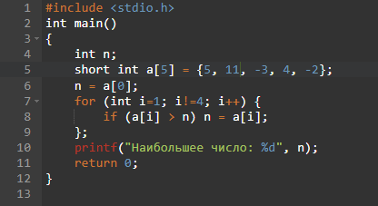

**Результат запуска программы:**



# Задание 3

Задание:

Сортировка массива пузырьком.

**Результат выполнения задания:**

#include <stdio.h>

int main() {

    short int n, b, i;

    short int a[11] = {1,5,11, 2, 6, 4, 5,9, 8, 7, 3};

    for (i=0; i!=11; i++) {

        b = 1;

        for (short int j=0; j!=10; j++) {

            if (a[j] > a[j+1])

            {

                n = a[j];

                a[j] = a[j+1];

                a[j+1] = n;

                b = 0;

            };

        };

        if (b) break;

    };

    for (int i=0; i!=11; i++) {

        printf("%d ", a[i]);

    }

    return 0;

}

**Результаты запусков программы:**

